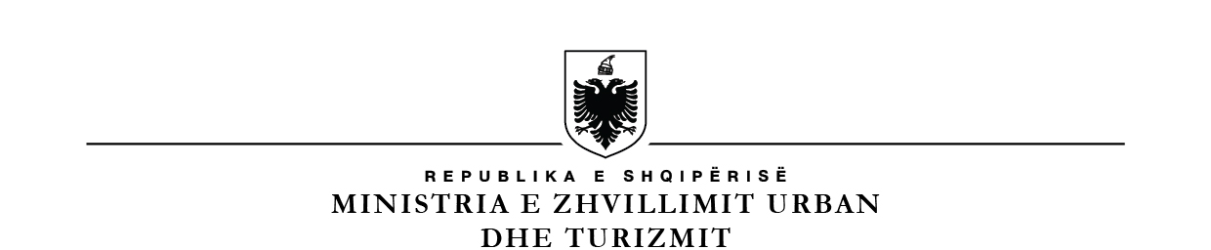
;

BASHKIA VORË

NJOFTIM
APLIKIME PËR BURSË
Në mbështetje të VKM-së nr 666 datë 10. 10. 2019 “Për kuotat financiare të ushqimit në mensa e konvikte, përcaktimin e kritereve për përfitimin e bursave dhe pagesave për nxenësit e Arsimit Parauniversitar në Instirucionet Arsimore Publike, i ndryshuar për vitin shkollor 2020-2021”. Bashkia Vorë njofton të gjithë nxënësit, të cilët ndjekin Arsimin Bazë dhe Arsimin Parauniversitar në Institucionet Arsimore Publike do të përfitojnë bursë në përputhje me kuotat dhe kriteret e vendosura nga qeveria.
- Pika 2.3/a Nxënësit me statusin e jetimit.
- Pika 2.3/b Nxënësit që kanë humbur kujdestarinë prindërore me vendim gjykate.
- Pika 2.3/c Nxënësit të cilët gëzojnë statusin ligjor të invalidit paraplegjik dhe tetraplegjik si dhe nxënësit me aftsi të kufizuar,të vërtëtuar nga komisoni mjeko-ligjor.
- Pika 2.3/ç Nxënës me statusin ligjor që nuk dëgjojnë e nuk shikojnë.
- Pika 2.3/d Nxënës, fëmijë të personat/personave që gëzojnë statusin invalid.
- Pika 2.3/e Nxënës të identifikuar si viktima të trafikut të qenieve njerëzore dhe kanë humbur kujdesin prindëror.
- Pika 2.3/ë Nxënës, fëmijë të punojësve të Policisë së shtetit, të Gardës së Republikës, të Shërbimit të Kontrollit të Brendshëm , të Policisë të mbrojtjes nga Zjarri dhe Shpëtimit , të forcave të Armatosura, të Shërbimit Informativ Shtetëror dhe të Policisë së Burgjeve, që kanë humbur jetën në krye dhe për shkak të detyrës.
- Pika 2.3/g Nxënësit me një prind ku njëri prej prindërve nuk jeton.
SQAROJMË SE :
Nxënësit e të gjitha kategorive të mësiperme nuk përfitojnë bursë ose humbasin të drejtën e përfitimit të saj kur :
- Janë ndarë nga trungu familjar .
- Familja e tyre ushtrojnë veprimari private.
- Deklarohen mbetës apo përsëritës dhe humbasin vitin shkollor për arsye të rezultateve jo kaluese.
- ç) Të gjitha dokumentat duhet të jenë origjinale ose të njësuara me origjinalin.
- Afati i lëshimit të dokumentave duhet të jetë i muajit të fundit kur bën aplikimin.

